ИНСТРУКЦИЯ ПО ЭКСПЛУАТАЦИИ

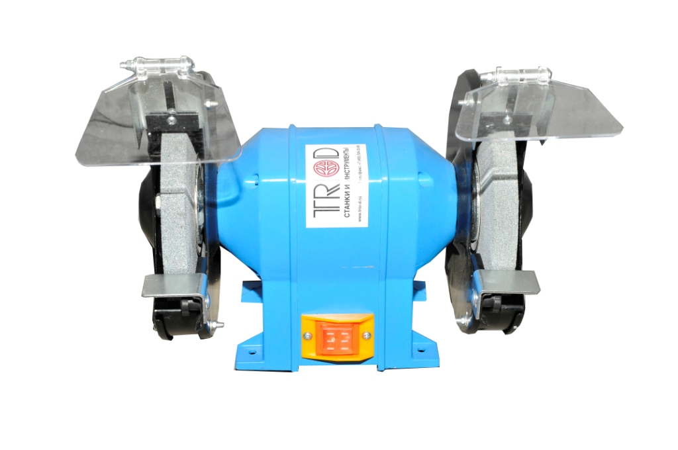

ДВУХДИСКОВЫЙ ШЛИФОВАЛЬНЫЙ СТАНОК
SP – 1500
SP – 1750
SP – 2000

Введение.

  - Общие сведения.
Уважаемый покупатель, благодарим Вас за покупку двухдискового шлифовального станка SP - 1500, SP – 1750, SP - 2000 производства фирмы «ТРИОД». Данный станок оборудован средствами безопасности для обслуживающего персонала при работе на нём. Однако эти меры не могут учесть все аспекты безопасности. Поэтому внимательно ознакомитесь с инструкцией перед началом работы. Тем самым Вы исключите ошибки, как при наладке, так и при эксплуатации станка. Не приступайте к работе на станке до тех пор, пока не ознакомитесь со всеми разделами данной инструкции и не убедитесь, что Вы правильно поняли все функции станка.
Данное оборудование прошло предпродажную подготовку в техническом департаменте компании и полностью отвечает заявленным параметрам по качеству и технике безопасности.
Оборудование полностью готово к работе после проведения пуско-наладочных мероприятий описанных в данной инструкции.
Данная инструкция является важной частью вашего оборудования. Она не должна быть утеряна в процессе работы. При продаже станка инструкцию необходимо передать новому владельцу.

  - Назначение.
Двухдисковый шлифовальный станок предназначен для шлифования металлических деталей, компонентов и для заточки инструментов (свёрел, ножей, садовых инструментов и т.д.). В соответствии с используемым шлифовальным кругом на этом станке можно проводить обработку различных материалов.

  - Применение.
Данный станок широко используется в условиях мелкосерийного производства, в ремонтных цехах, в слесарных и столярных мастерских, на складах и т.п.

- Комплект поставки.

2.1 Вид упаковки.
Двухдисковый шлифовальный станок поставляется в частично разобранном состоянии в картонной коробке. Поставляется в комплекте с шлифовальными кругами.

2.2 Содержание упаковки.
- Экран защитный 2 шт.
- Держатель защитного экрана 2 шт.
- Опора 2 шт.
- Комплект крепежа 1 шт.
- Инструкция по эксплуатации 1 шт.

- Описание оборудования.

  - Технические характеристики.
SP – 1500
Число оборотов 2950 об/мин. .
Потребляемая мощность 250 Вт.
Напряжение 230 В.
Размеры шлифовальных кругов:
150×25×12,7 мм. 150×40×12,7 мм.
Масса станка 8,5 кг.
Размер упаковки 365x200x230 мм

SP – 1750
Число оборотов 2950 об/мин. .
Потребляемая мощность 300 Вт.
Напряжение 230 В.
Размеры шлифовальных кругов: 175×20×16 мм.
Масса станка 9 кг.
Размер упаковки 358x242x280 мм

SP – 2000
Число оборотов 2950 об/мин. .
Потребляемая мощность 350 Вт.
Напряжение 230 В.
Размеры шлифовальных кругов: 200×20×16 мм.
Масса станка 11 кг.
Размер упаковки 372x265x285 мм

  - Уровень шума оборудования

Уровень акустической мощности (А) оборудования (L wa):
L wa = 92,3 Дб (А) – Значение измерено с нагрузкой.
L wa = 87,0 Дб (А) – Значение измерено без нагрузки.

Уровень шума (А) на рабочем месте (Lр Аeq):
Lр Аeq = 85,9 Дб (А) – Значение измерено с нагрузкой.
Lр Аeq = 74,2 Дб (А) – Значение измерено без нагрузки.

Основные узлы и детали оборудования

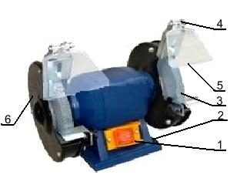
1. Выключатель
2. Опора
3. Шлифовальный круг
4. Держатель защитного экрана
5. Защитный экран
6. Съёмный защитный кожух

  - Краткое описание конструкции оборудования (см. рис.)

Станок состоит из двигателя установленного на основании . На вал двигателя установлены два шлифовальных круга , которые закрыты съемными защитными кожухами . Для защиты от искр и образива установлены защитные экраны , которые крепятся на держателе к защитным кожухам. Станок оснащен опорами для затачиваемого инструмента Выключатель станка расположен на передней части основания.

  - Количество рабочих необходимых для работы на оборудовании.
На данном станке, одновременно может работать только один человек.

  - Место расположение рабочего во время работы на оборудовании.
Для правильного и свободного управления станком рабочий должен находиться с передней стороны станка. Только при таком положении рабочего во время работы на станке есть возможность свободно управлять всеми необходимыми механизмами станка (их описание приведено в данной инструкции).

- Монтаж и установка.
  - Транспортировка.
Станок транспортируется в картонной коробке.
Внимание! Во время транспортировки и сборки станка необходимо соблюдать максимальную осторожность.
Изготовитель оставляет за собой право модернизации станка, а также внесение изменений в комплектацию, если это не отражается на основных технических характеристиках станка.
  - Сборка.
Перед сборкой станка достаньте из упаковки всё содержимое и проверьте наличие всех комплектующих по списку, приведённому в пункте 2 «Комплект поставки».
Установить опоры для инструмента 2 к внутренней стороне защитного кожуха. Собрать держатель 4 с защитным экраном 5. Установить держатель защитного экрана 4 на кожух круга таким образом, чтобы было возможно регулировать его положение.

  - Установка станка.
Шлифовальный станок должен быть прикреплён к рабочему столу болтами (в комплект поставки не входят) через отверстия в основании. Длина болтов зависит от толщины плиты рабочего стола. Если плита изготовлена из металла, то рекомендуем поместить под шлифовальный станок деревянную прокладку с целью уменьшения (устранения) вибраций станка. При необходимости возможна установка на подставку.

Внимание! Несоблюдение условий установки может привести к непредвиденному смещению станка или частей его конструкции, и в дальнейшем к его повреждению.
Внимание! При оборудовании рабочего места, следите за тем, чтобы у обслуживающего персонала было достаточно места для работы и управления.

5. Управление.
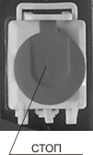
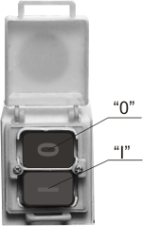
Перед первым запуском станка внимательно прочитайте инструкцию. Обслуживающий персонал должен быть ознакомлен со всеми разделами инструкции данного оборудования.

Включается станок с помощью нажатия зелёной кнопки «I», а выключается нажатием красной кнопки «0» (рис.3). В целях повышения безопасности станок снабжён кнопкой «СТОП» с замком. Кнопка используется как кнопка аварийной остановки.
Первоначальный пуск и обкатка.

Перед первым запуском станка внимательно прочитайте инструкцию. Обслуживающий персонал должен быть ознакомлен со всеми разделами инструкции данного оборудования.
Проверните вручную шлифовальные круги, вращение должно быть плавным, без заеданий. Внимательно осмотрите шлифовальные круги, на них недолжны быть сколы, трещины и т.п. Подключите станок к сети. Откройте крышку аварийного выключателя. Произведите пуск станка путём нажатия кнопки «I». Обкатку произведите в течение 5 минут, при этом проверьте нет ли стуков, вибрации, постороннего шума и т.п.
При возникновении каких-либо проблем выключите станок и немедленно обратитесь в наш сервисный центр.
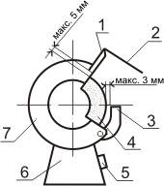
5. Описание работы оборудования.

5.1 Наладка оборудования (см. рис.5).
Установите высоту держателя предохранительного экрана частичным ослаблением болта. Расстояние держателя от шлифовального круга не должно превышать 5 мм.
Расстояние от опоры до шлифовального круга не должно превышать 3 мм.

1) держатель защитного экрана
2) защитный экран
3) опора под инструмент
4) шлифовальный круг
5) выключатель
6) основание
7) защитный кожух

5.2 Работа на оборудовании.

Проверните вручную шлифовальные круги, вращение должно быть плавным, без заеданий. Внимательно осмотрите шлифовальные круги, на них недолжны быть сколы, трещины и т.п. Подключите станок к сети. Включите станок нажатием кнопки «I». Уприте затачиваемый инструмент или обрабатываемую деталь на опору станка и подведите его к шлифовальному кругу. Начните обработку.
Внимание! Не производить работу без опор, и не опираясь инструментом на упоры!
Внимание! Не производить работу без защитных экранов!
Внимание! Не производить работу с поврежденным шлифовальным кругом!
6. Техническое обслуживание.
7.1 Общее положение.
Производить работы по монтажу и ремонту имеет право только специалист с соответствующей квалификацией.
Перед эксплуатацией станка ознакомьтесь с элементами его управления, их работой и размещением.
Очистка, смазка, наладка, ремонтные работы и любые работы на станке должны проводиться только в выключенном состоянии, станок также необходимо отключить от электрической сети (вынуть штепсель подводящего провода из розетки электрической цепи).
Рекомендуем раз в год проводить проверку электродвигателя специалистом (электромехаником).
Если станок долго не эксплуатировался, то необходимо проверить состояние смазки в подшипниках и сопротивление изоляции обмотки двигателя. В зависимости от продолжительности времени и условий хранения, периодичность проверок может изменяться.
Содержите станок и его рабочее пространство в чистоте и в порядке.
В связи с постоянной модернизацией оборудования производитель оставляет за собой право вносить изменения в конструкцию не отражённые в данной инструкции.

6.2 Смазка оборудования.
Двухдисковый шлифовальный станок оснащён однорядными закрытыми с обеих сторон шариковыми подшипниками, которые имеют постоянную смазку и не нуждаются в дальнейшем уходе.

6.3 Замена шлифовального круга (см. рис.)
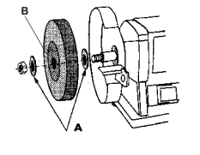
Выключите станок. Отключите станок от сети. Снимите боковой защитный кожух. Открутите гайку, прижимающую круг и снимите фланцы «А» и круг с вала.
Перед установкой нового шлифовального круга проведите визуальный осмотр круга и проведите звуковое испытание. Легко ударьте (деревянным предметом) по кругу. Если звук от удара тусклый или приглушенный, круг нельзя использовать.
При установки нового круга установить между кругом и фланцем «А» бумажную прокладку «В». Установите круг с фланцами и затяните гайку.
Новый круг выровняйте до малого биения (проведите правку приспособлением для правки кругов).

7. Заказ запасных частей.
Перечень составных частей Вы найдете в приложенной документации. В данной документации, на схеме см. пункт 12 станок разбит на отдельные части и детали, которые можно заказать с помощью этой схемы.
При заказе запасных частей на станок, в случае повреждения деталей во время транспортировки или в результате износа при эксплуатации, для более быстрого и точного выполнения заказа в рекламации или в заявке следует указывать следующие данные:
А) марку оборудования;
Б) заводской номер оборудования – номер машины;
В) год производства и дату продажи станка;
Д) номер детали на схеме.
8. Демонтаж и утилизация.
- Отключить станок от электросети;
- демонтировать станок;
- Все части распределить согласно классам отходов (сталь, чугун, цветные металлы, резина, пластмасса, кабель) и отдать их для промышленной утилизации.
9. Схема узлов и деталей .
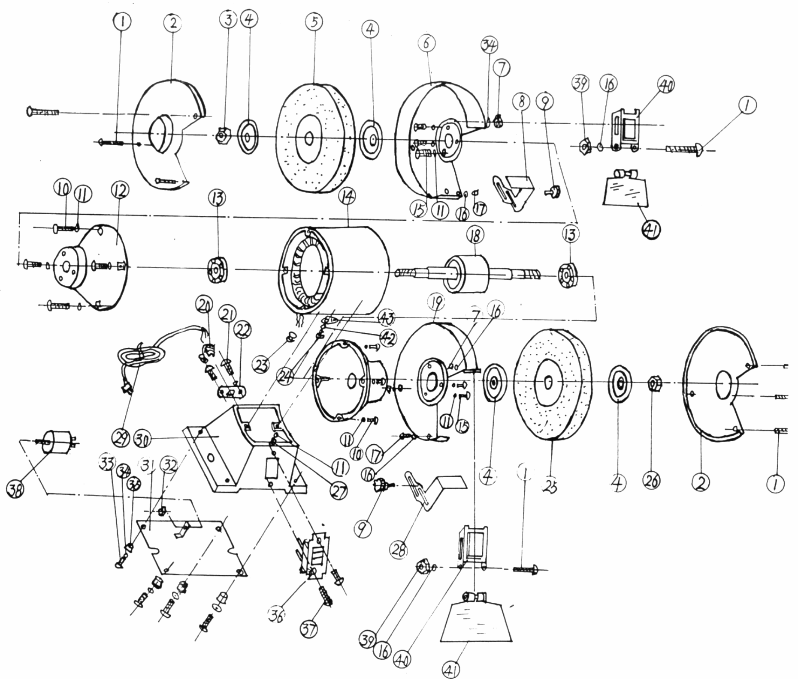

Условия гарантийного сопровождения станков «ТРИОД»

Уважаемые пользователи оборудования компании «ТРИОД».
Для того чтобы приобретенное оборудование позволило достичь максимальных результатов, советуем Вам внимательно ознакомиться с изложенными ниже условиями гарантийного сопровождения и документацией на оборудование.
Гарантийное сопровождения на все оборудование предоставляется сертифицированными сервисными центрами «ТРИОД» в течение 1 года, включая дополнительную годовую гарантию.
Дополнительная гарантия (сроком на 1 год) действует в случае, если пуско-наладка оборудования была проведена специалистами сервисного центра ООО «ТРИОД».
В течение гарантийного срока мы бесплатно предоставим вышедшие из строя детали и проведем все работы по их замене.
Действие срока гарантийного сопровождения начинается с даты, указанной в гарантийном талоне. В случае если этой даты нет, датой начала гарантии будет считаться дата передачи оборудования по накладной.
Чтобы сберечь Ваше время и эффективно организовать работу наших специалистов, при направлении претензии просим Вас сообщить нам следующие сведения:
- • данные оборудования (заводской номер и дата продажи оборудования);
- • данные о его приобретении (Место, дата, реквизиты документов.) Накладной, счета, счета-фактуры и т.п.;
- • описание выявленного дефекта;
- • Ваши реквизиты для связи.
Для Вашего удобства мы прилагаем образец возможной рекламации.
Претензии просим направлять по месту приобретения оборудования или в ближайший сертифицированный сервисный центр «ТРИОД».
Наши специалисты приступят к гарантийному ремонту сразу после проверки представленных Вами документов и осмотра оборудования, доставленного в сервисный центр, на предмет возможного наличия оснований, исключающих применение гарантийных условий.
Срок гарантийного ремонта –15 дней. В случае продления сроков при необходимости поставки отдельных запасных частей Вы будете незамедлительно уведомлены об этом.
При обнаружении дефекта, устранение которого не входит в состав работ по гарантийному сопровождению, Вы будете обязательно проинформированы. В дальнейшем сервисный центр будет действовать в соответствии с полученными от Вас указаниями.
В рамках гарантийного сопровождения не осуществляются:
- • Сборка оборудования после его приобретения, пуско-наладочные работы;
- • Периодическое профилактическое обслуживание, подстройка узлов и агрегатов, смазка и чистка оборудования, замена расходных материалов. Эти работы не требуют специальной подготовки и могут быть выполнены самим пользователем оборудования в соответствии с порядком изложенным в инструкции по эксплуатации.
Мы будем вынуждены отказать Вам в гарантийном сопровождении (ремонте и/или замене) оборудования в следующих случаях:
- • выхода из строя расходных материалов, быстроизнашиваемых деталей и рабочего инструмента, таких как, например ремни, щетки и т.п., а также при использовании неоригинальных запасных частей или ремонта неуполномоченным лицом;
- • когда поломка стала следствием нарушений условий эксплуатации оборудования, непрофессионального обращения, перегрузки, применения непригодных (не рекомендованных производителем) рабочих инструментов, приспособлений и сопряженного оборудования, неисправности или неправильного подключения электрических сетей;
- • когда оборудование было повреждено в результате его хранения в неудовлетворительных условиях, при транспортировке, а также из-за невыполнения (ненадлежащего выполнения) периодических профилактических работ; перечень обязательных профилактических мероприятий указывается в документации на оборудование.
- • когда причиной неисправности является механическое повреждение (включая случайное), естественный износ, а также форс-мажорные обстоятельства (пожар, стихийное бедствие и т.д.).
Наличие указанных выше оснований для отказа в выполнении гарантийного ремонта (замены) устанавливается в результате проведения осмотра оборудования и оформляется актом. С актом Вы будете незамедлительно ознакомлены. Вы также имеете право присутствовать при проведении осмотра и установлении причин дефектов.
По истечении срока гарантийного сопровождения, а также в случае, если гарантийное сопровождение не может быть предоставлено, мы можем предоставить Вам соответствующие услуги по действующим на дату обращения в сертифицированный сервисный центр «ТРИОД» тарифам.

Настоящие гарантийные обязательства ни при каких обстоятельствах не предусматривают оплаты клиенту расходов, связанных с доставкой оборудования до сервисного центра и обратно, выездом к Вам специалистов, а также возмещением любого ущерба, прямо не указанного в настоящих гарантийных условиях, включая (но не ограничиваясь) ущербом от повреждения сопряженного оборудования, потерей прибыли или иных косвенных потерь, упущенной выгоды, а равно иных аналогичных расходов.
Выезд специалистов сервисного центра «ТРИОД» для выполнения работ по гарантийному сопровождению осуществляется только в исключительных случаях после предварительного согласования условий такого выезда. Если повреждений оборудования выявлено не будет, Вам в любом случае придется оплатить расходы на выезд наших специалистов и стоимость тестирования оборудования.
В отдельных случаях, по своему усмотрению, мы можем предложить Вам выкуп неисправного станка по остаточной стоимости с зачетом выкупной суммы при приобретении другого необходимого оборудования. Все условия выкупа согласовываются после осмотра оборудования.
В случае возникновения у Вас каких-либо вопросов, связанных с эксплуатацией и обслуживанием оборудования, а также с условиями гарантийного обслуживания, наши специалисты предоставят Вам необходимые разъяснения и комментарии по телефону 8 495 504 33 68. Необходимую информацию Вы также можете найти на сайте компании www.trio-d.ru
Мы будем признательны Вам за замечания и предложения, связанные с приобретением нашего оборудования, его сопровождением и использованием.

С уважением,
Администрация ООО «ТРИОД».

Рекламация (образец)
(Направляется в адрес ближайшего сертифицированного сервисного центра ТРИОД в случае возникновения гарантийного случая).

Наименование покупателя __________________________________________________

Фактический адрес покупателя __________________________________________________

_______________________________________________________________________________

Телефон_______________________________

Паспортные данные оборудования

Наименование оборудования | Модель | Заводской номер | Дата приобретения

Описание неисправностей, обнаруженных в ходе эксплуатации оборудования:
________________________________________________________________________________________________________________________________________________________________________________________________________________________________________________________________________________________________________________________________________________________________________________________________________________________

______________________________
Ф.И.О. и должность ответственного лица

ОО «ТРИОД»
Центральный сервис – г. Королев ул. Силикатная 65, тел. 8-495-504-33-68.

